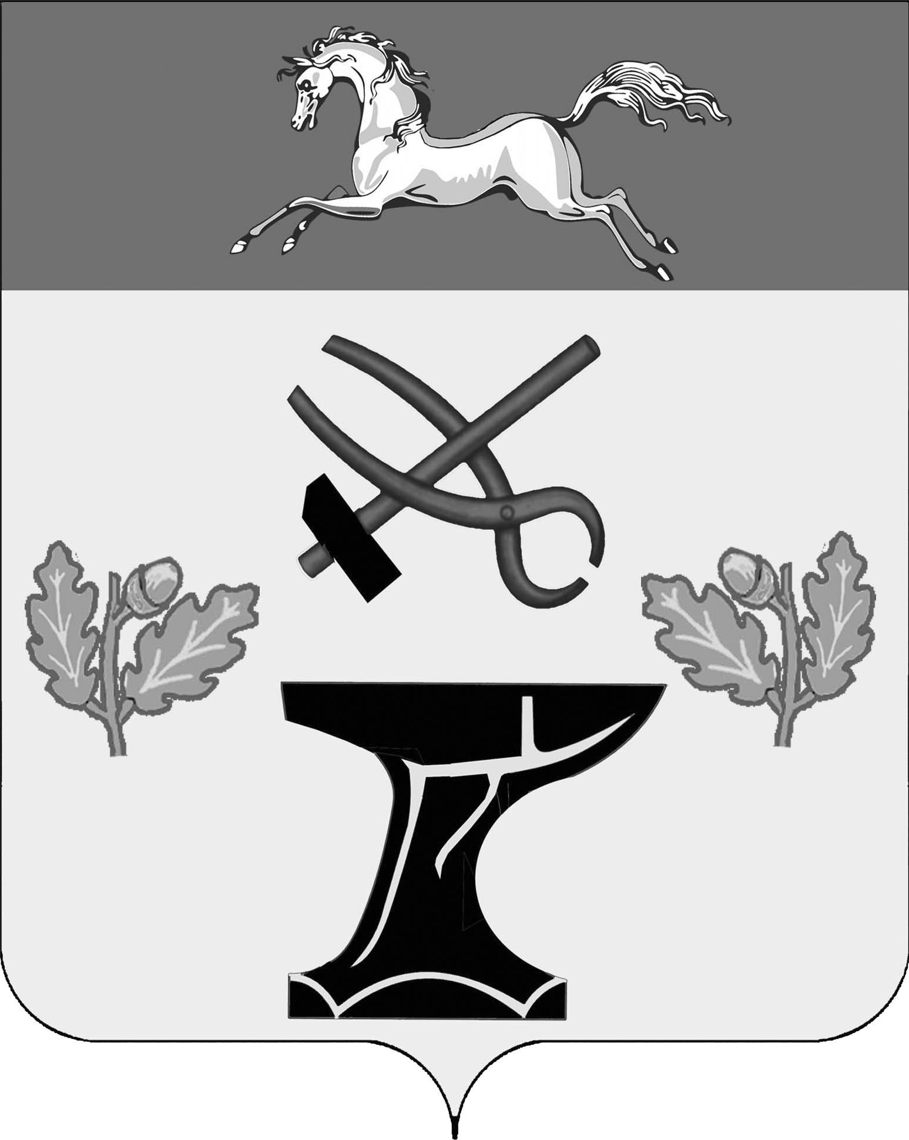

АДМИНИСТРАЦИЯ

КОВАЛЕВСКОГО СЕЛЬСКОГО ПОСЕЛЕНИЯ

НОВОКУБАНСКОГО РАЙОНА

ПОСТАНОВЛЕНИЕ
от ________________ | № ___________
с.Ковалевское

Об утверждении перечня Муниципальных услуг, в том числе государственных услуг, в предоставлении которых участвуют органы местного самоуправления Ковалевского сельского поселения Новокубанского района, наделенные отдельными государственными полномочиями, предоставление которых осуществляется по принципу «одного окна» в многофункциональных центрах предоставления государственных и муниципальных услуг на территории

Краснодарского края

Руководствуясь пунктом 3 статьи 14 Федерального закона от 06 октября 2003 года № 131-ФЗ «Об общих принципах организации местного самоуправления в Российской Федерации», Федеральным Законом Российской Федерации от 27 июля 2010 года № 210-ФЗ «Об организации предоставления государственных и муниципальных услуг», п о с т а н о в л я ю:
- Утвердить перечень Муниципальных услуг в том числе государственных услуг, в предоставлении которых участвуют органы местного самоуправления Ковалевского сельского поселения Новокубанского района, наделенные отдельными государственными полномочиями, предоставление которых осуществляется по принципу «одного окна» в многофункциональных центрах предоставления государственных и муниципальных услуг на территории Краснодарского края согласно приложению.
- Постановление администрации Ковалевского сельского поселения Новокубанского района от 05 июня 2017 года № 54 «Об утверждении перечня Муниципальных услуг, в том числе государственных услуг, в предоставлении которых участвуют органы местного самоуправления Ковалевского сельского поселения Новокубанского района, наделенные отдельными государственными полномочиями, предоставление которых осуществляется по принципу «одного окна» в многофункциональных центрах предоставления государственных и муниципальных услуг на территории Краснодарского края» считать утратившим силу.
- Организационному отделу работы администрации Ковалевского сельского поселения Новокубанского района разместить настоящее постановление на официальном сайте администрации Ковалевского сельского поселения Новокубанского района www.kovadmin.ru в сети Интернет.
- Контроль за выполнением настоящего постановления оставляю за собой.
- Постановление вступает в силу со дня его официального обнародования путем размещения в специально установленных местах для обнародования муниципальных правовых актов администрации Ковалевского сельского поселения Новокубанского района.

Глава Ковалевского сельского
поселения Новокубанского района А.Б. Гиря

ПРИЛОЖЕНИЕ
к постановлению администрации
Ковалевского сельского поселения
Новокубанского района
от _____________ №_________

ПЕРЕЧЕНЬ
муниципальных услуг, в том числе государственных услуг, в предоставлении которых участвуют органы местного самоуправления Ковалевского сельского поселения Новокубанского района, наделенные отдельными государственными полномочиями, предоставление которых осуществляется по принципу «одного окна» в многофункциональных центрах предоставления государственных и муниципальных услуг на территории
Краснодарского края

№ п/п | Муниципальные услуги
1 | Предоставление выписки из реестра муниципального имущества
2 | Предоставление муниципального имущества в аренду или безвозмездное пользование без проведения торгов
3 | Присвоение, изменение и аннулирование адресов
4 | Прием уведомлений о планируемом сносе объекта капитального строительства
5 | Прием уведомлений о завершении сноса объекта капитального строительства
6 | Выдача специального разрешения на движение по автомобильным дорогам местного значения тяжеловесного и (или) крупногабаритного транспортного средства
7 | Выдача разрешений на вступление в брак лицам, достигшим возраста шестнадцати лет
8 | Уведомительная регистрация трудового договора с работодателем – физическим лицом, не являющимся индивидуальным предпринимателем
9 | Предоставление копий правовых актов администрации муниципального образования
10 | Предоставление архивных справок, архивных выписок и архивных копий
11 | Выдача порубочного билета
12 | Предоставление выписки из похозяйственной книги
13 | Выдача разрешения (ордера) на проведение земляных работ на территории общего пользования
14 | Дача письменных разъяснений налогоплательщикам и налоговым агентам по вопросам применения нормативных правовых актов муниципального образования о местных налогах и сборах

Глава Ковалевского сельского
поселения Новокубанского района А.Б. Гиря

